Köpings Flygklubb &
Ultraflyers Bergslagen
Arrangerar
FLYIN 3/5 i Köping och
31/5 i Hällefors
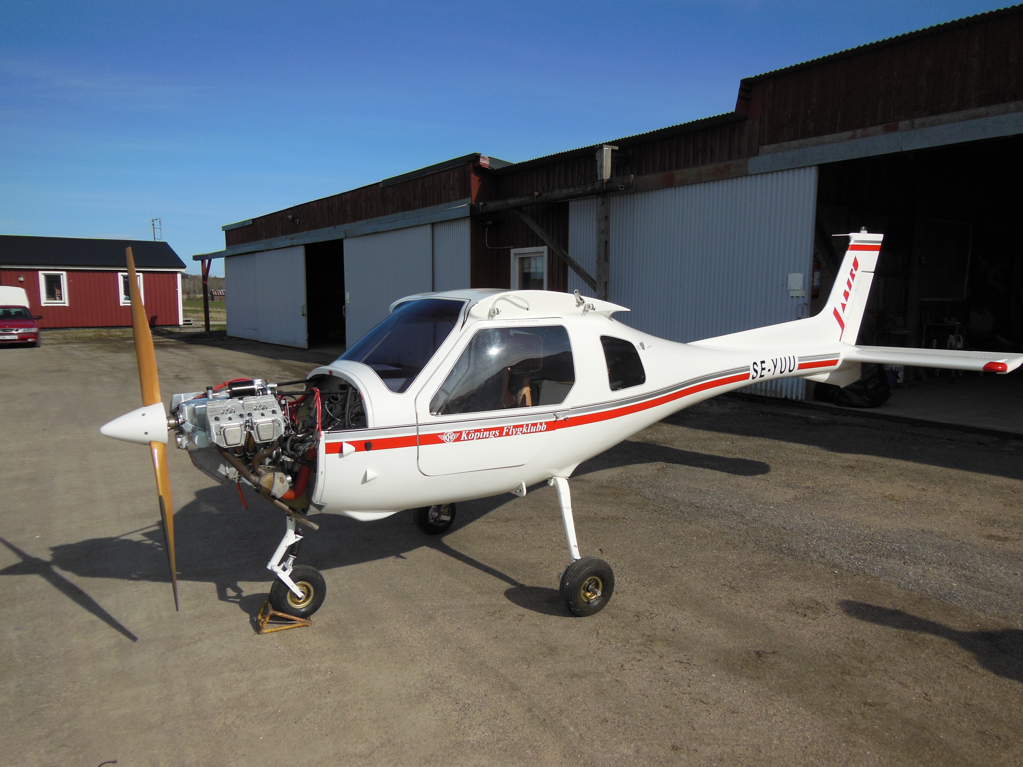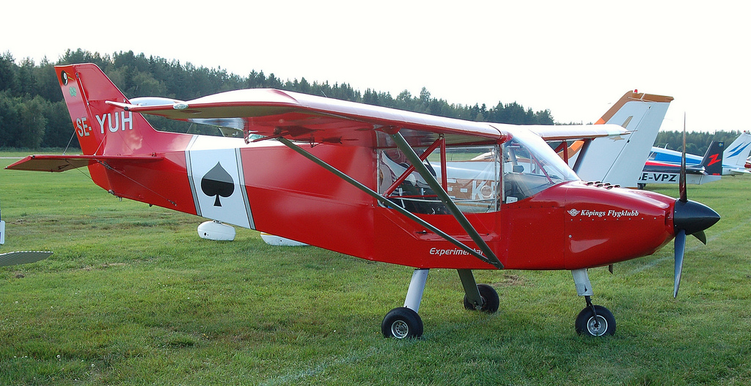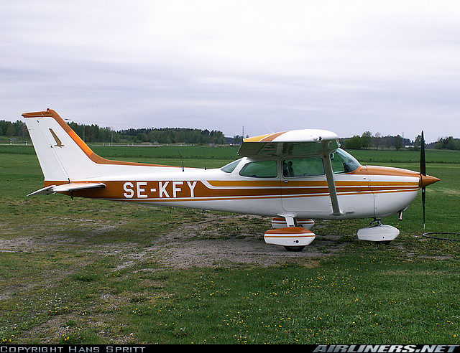
Anropa oss på 123,15 så får du landningsinstruktioner
Kom med det du har… vi har 800 meter gräsfält ESVQ, ESVH att plocka ner dej på. (se sv. Flygfält)
Vi kommer att ha en enkel ankomstlandningstävling och för de som vill, en enkel navrunda på cirka 20 minuter. Vi kommer även att ha en kunskapskontroll för att få fram en segrare. Och första pris kommer att vara en weekend med helpension på Costa Brava!! Flyg ner får man ordna själv….ni är ju piloter!? OBS! Du måste vara med på bägge ställena för att fullt ut delta i tävlingen.
Köket erbjuder grillade kryddade hamburgare, varm korv med bröd och flygvåfflor med grädde och sylt. Dricka, kaffe och glass finns. Det finns även möjlighet att värma medhavd mat.
Bensin 100 LL och 91/96 UL finns i Köping. Kontant försäljning tillämpas.
Vi dukar långbord i en av hangarerna och trivs tillsammans. Övernattning kan ordnas i i klubbstugan eller hotell/vandrarhem. Tältplats finns bredvid ditt plan.
Förhoppningsvis kommer återförsäljare för ett antal UL-flygplan att finnas på plats.
Kom och träffa likasinnade och utbyt erfarenheter.
Vi finns på plats från 08:00 och så länge det behövs…
Om du undrar över något ring 070-17 64 712 Matti Sorvari eller 073-0403707 Mikael Vourijärvi eller 070-511 01 69 Bengt Palmestål eller 073-6290905 Tommy Erixon.
